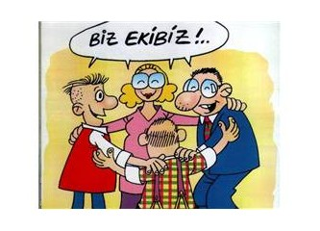  AİLE İÇİ İLETİŞİM  Çocuğun aile ile olan iletişim sürecinde anne ve babalar yaşam için gerekli bütün iş ve eylemleri çocuklarına rol model olarak bazen bilinçli bir şekilde bazen de fark etmeden aktarmaktadırlar. Geçerliliğini koruyan doğru söylemle: bireyin eğitimi ailede başlar. Peki, ailede başlayan bu bilinçli eğitim “ Nasıl” verilmeli? İşte bu soruya verilecek cevaplar irdelendiğinde ‘etkili iletişim’ faktörü de cevap içinde yerini alacaktır. Çocuklarımızın kişilik yapısını bozmadan sağlıklı bir birey olarak yetiştirmek için iletişimi ve onun önündeki engelleri iyi bilmek gerekmektedir. Bu sayede iletişim kazaları yaşamadan birey mutlu bir yaşam sürdürebilir. | UNUTMAYIN!  - Çocuklar büyükleri dinlemek konusunda pek iyi değiller. Ancak onları taklit etme konusunda oldukça iyiler.  - Çocuklar yakınlık ister.  - Çocuklar tutarlılık ister.  - Çocuklar önemsenmek ister.  - Çocuklar anlayış ister. | 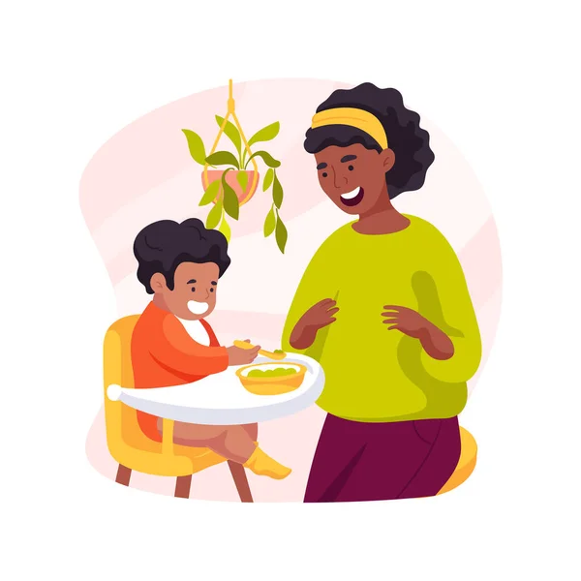  ÇOCUĞU DİNLEMENİN FAYDALARI  - Zamanla kendisini daha iyi ifade etmeyi öğrenir.  - Özgüveninin gelişmesini sağlar.  - Kelime hazinesi artar ve dil gelişimi hızlanır.  - Konuştukça olumsuz duyguları hafifler ve rahatlar.  - Olumsuz davranışların önüne geçer.  - Duygularını konuşarak ifade eden çocuk saldırganlığa ve ağlamaya daha az meyleder.  - Karşısındaki
ÇOCUKLARLA İYİ İLETİŞİM KURMAK İÇİN ÖNERİLER  1. İlgili ve dikkatli olun. Çocuklar, annebabasının ilgisini ve dikkatini onların cevap verip vermemesinden veya cevap veriş şeklinden anlayabilirler. Çocukla olduğunuzu hissettirmek için göz kontağı kurun.  2. Konuşmasını cesaretlendirin. Bazı çocuklar konuşmak için cesaretlendirilmeye ihtiyaç duyarlar. Çocuklar konuşmalarının diğer kişiler için önemli olduğunu hissederlerse düşüncelerini ve hislerini daha kolay paylaşırlar.  3. Sabırla dinleyin. Çocuklar yetişkinlere göre doğru kelimeyi bulmak için daha fazla zaman harcarlar. Bu yüzden, çok zamanınız varmış gibi dinleyin.  4. Çocuklarınızı duyun. Konuşmalarını bitirmeden çocukların sözünü kesmekten kaçının. Çocuklar söylediklerini bitirmeden ne demek istediklerini anlamak ve onları reddetmek kolaydır.  5. Sözel olmayan mesajlara dikkat edin. Çocukların gönderdiği çoğu mesaj; yüz ifadeleri, duruşları, davranış değişiklikleri vb. olsun sözel olmayan | yollardan size iletilir. Çoğunlukla çocukların bir şeyi söyleyiş tarzı, söylediklerinden daha çok şey ifade eder  SAĞLIKLI İLİŞKİLERİ OLAN AİLE  - Sağlıklı ailede psikolojik iklim ılımlıdır  - Aile üyeleri ailenin üyesi olmaktan memnundur  - Aile üyeleri birbirlerini olduğu gibi kabul ederler  - Üyeler arasında açık bir iletişim vardır  - Aile düzeni ve disiplin esnektir  - Ailede karşılıklı sevgi ve saygı vardır  - Birbirlerini destekleyicidirler  - Bir şeyler yapmak için zaman oluşturulur, zevkle yapılır  - Bütünlük ve dayanışma vardır  - Aile üyeleri değerli olduklarını hissederler  - Kendilerini güvende hissederler  - Birbirlerine bağlıdırlar  - Uyum üst düzeydedir  SAĞLIKSIZ İLİŞKİLERİ OLAN AİLE ÖZELLİKLERİ  - Evde psikolojik iklim soğuk, olumsuzdur.  - Aile üyeleri bu ailenin üyesi olmaktan memnun değildir,  - Aile üyeleri birbirini olduğu gibi kabulde zorlanır, | - Açık iletişim yerine dolaylı bir iletişim vardır,  - Düzen ve disiplin katı, baskıcıdır,  - Genelde karşıdakini memnun edecek şekilde davranılır,  - Eleştirel ve yargılayıcı bir tarz hakimdir,  - Güven zayıf ya da yoktur,  - Birlikte bir şey yapmaktan zevk alınmaz,  - Dağınıklık, kendi başınalık, kopukluk söz konusudur,  - Değersizlik hissi yoğundur,  - Tedirginlik süreklidir,  - Uyum yok çatışma, anlaşmazlık çok fazladır.  